ادخل لوحة التحكم من هنا
بعدين يجيك
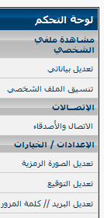
ادخل ع تعديل الصوره الرمزيه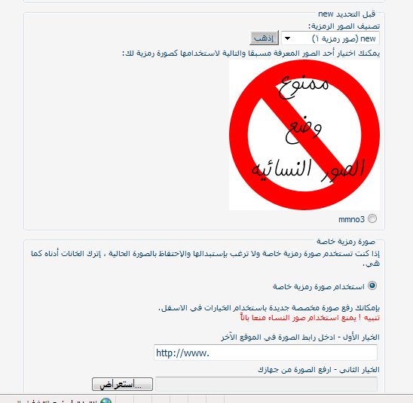
اذا تبي صوره من جهازك حط استعراض واختار
الصوره..واضغط حفظ التغيرات..
واذا تبي صوره من الملتقى
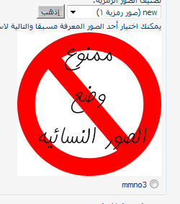
واضغط ع صوره رمزيه1
بيجيك خيار ثاني صور بنوتات
ادخل عليه
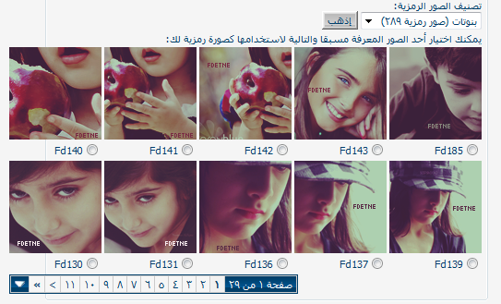
وحط اشاره عند الصوره اللي تبيها
وانزل تحت حط حفظ التغيرات
ووبس
والخط
ادخل ع لوحة التحكم

تعديل بياناتي
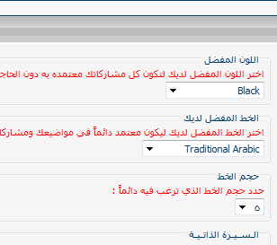
واختار اللون والخط والحجم
واذا خلصت
حط حفظ التغيرات
وبس

